Figura 1 Ficha da analise sensorial.
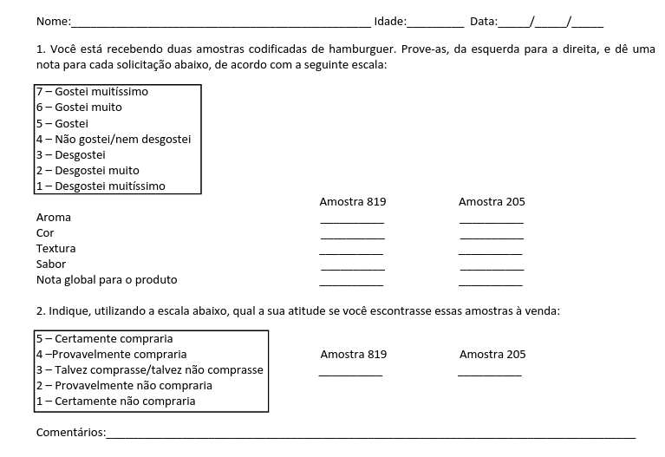
Figura 2 Termo de compromisso da analise sensorial.

